Сделал Кузнецов Никита, Альбертович Богдан 0907-42
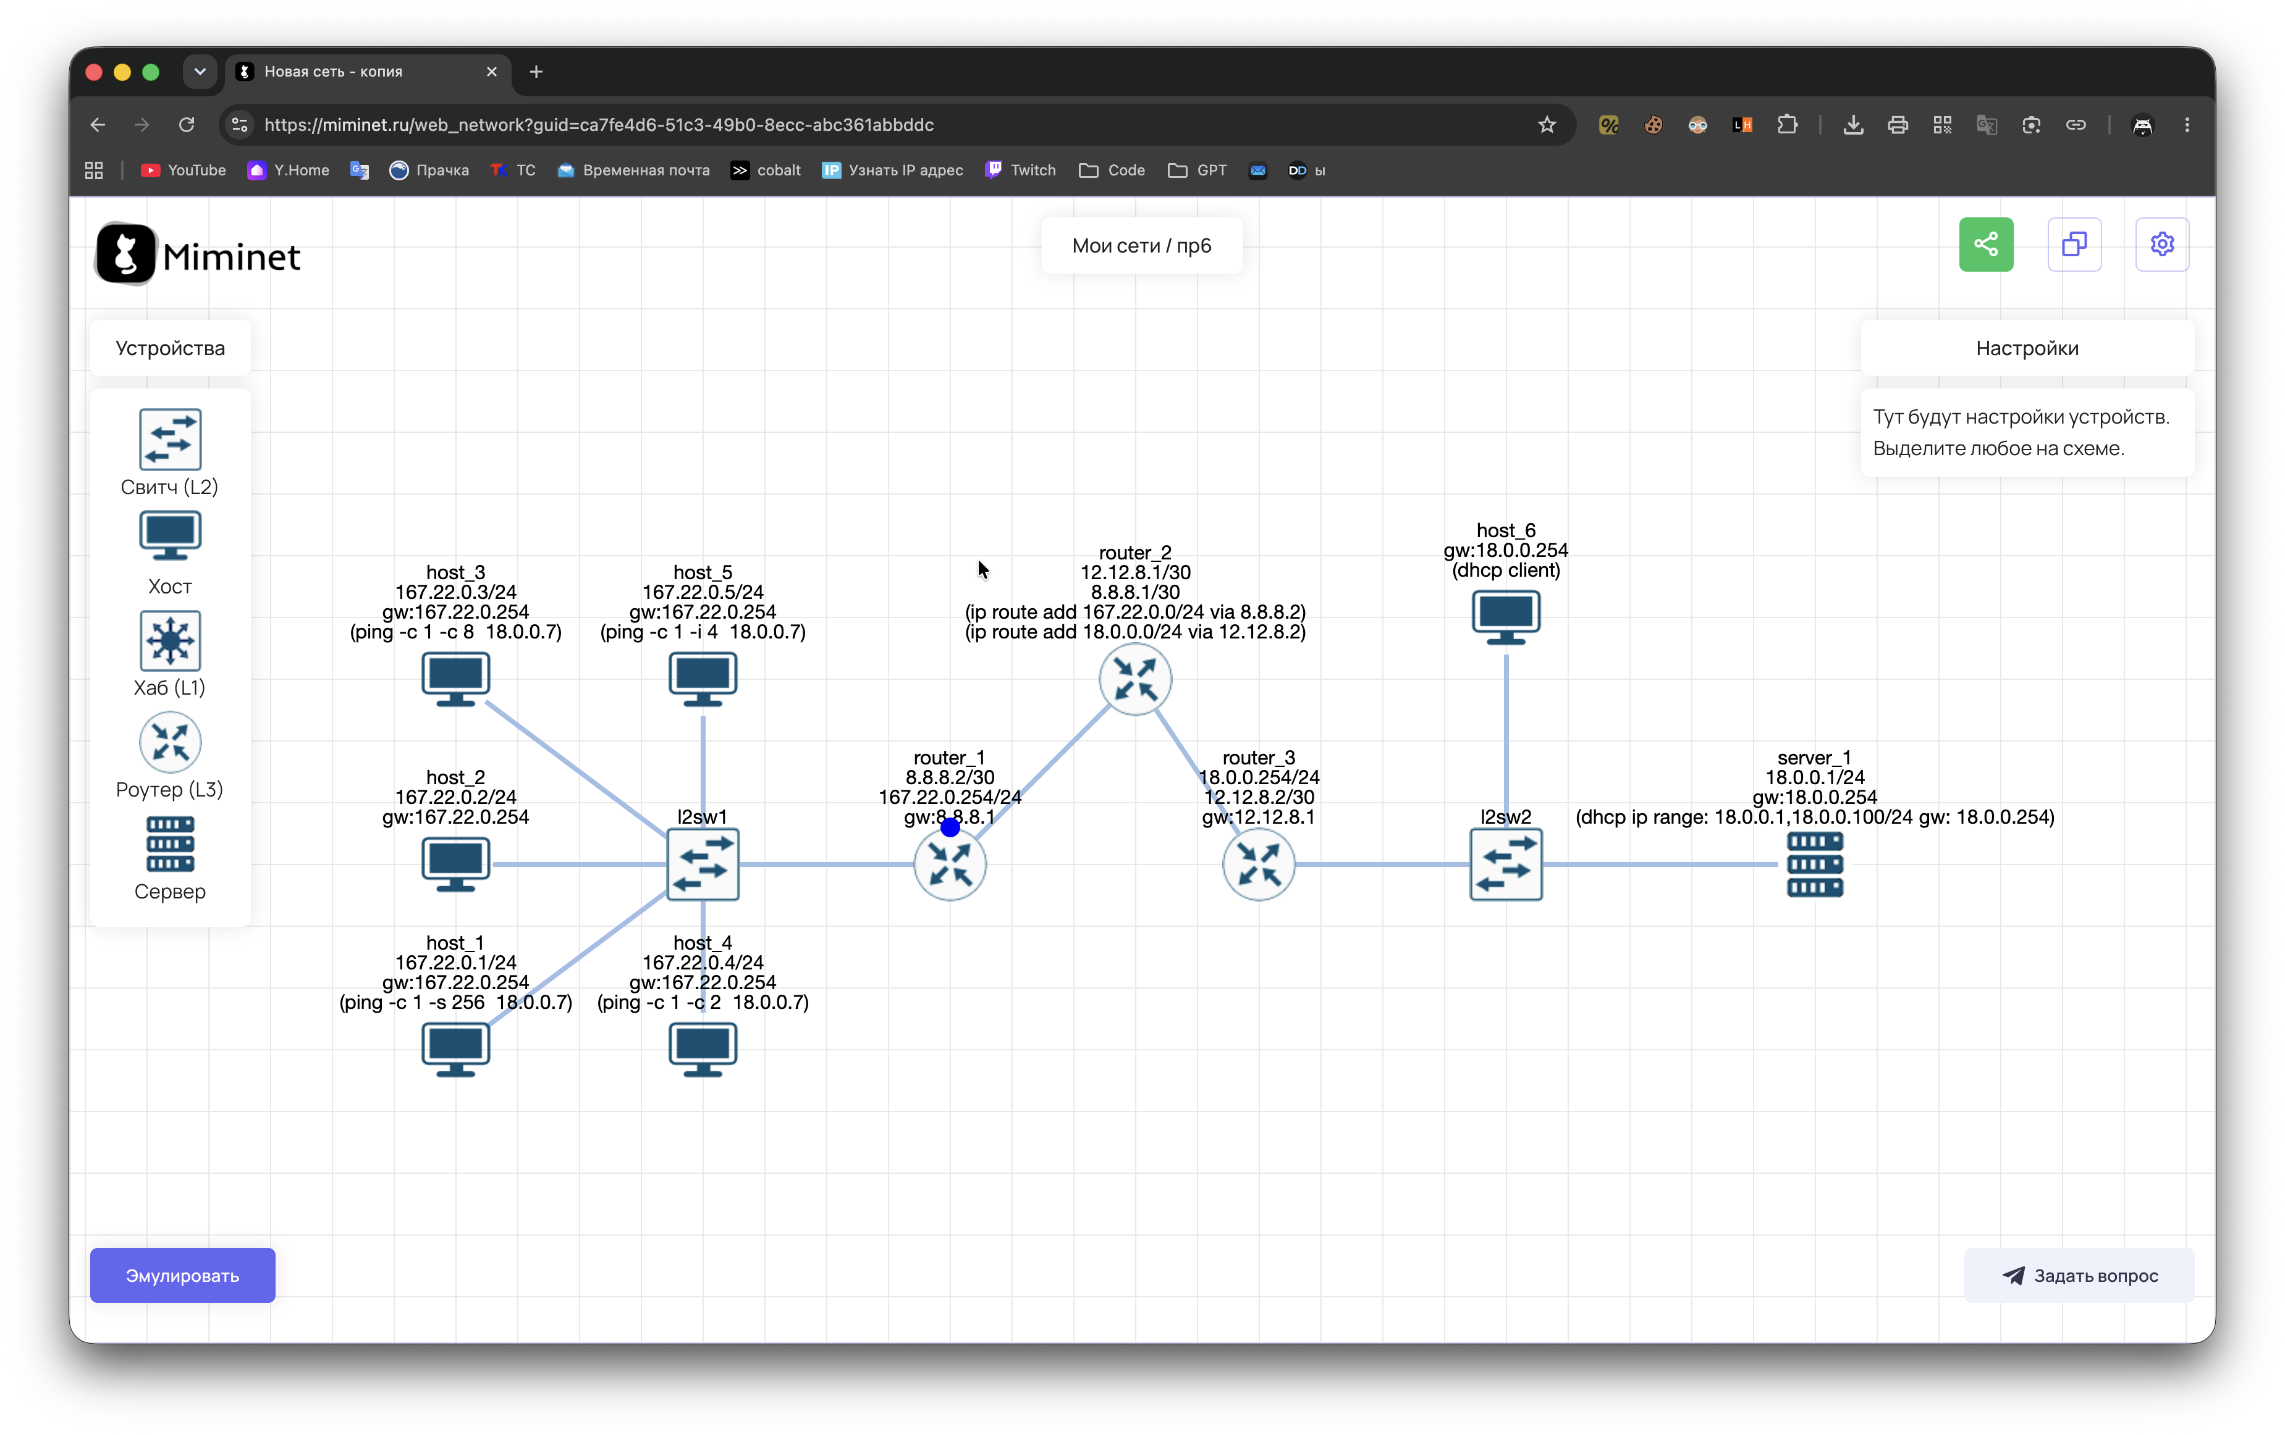
https://miminet.ru/web_network?guid=ca7fe4d6-51c3-49b0-8ecc-abc361abbddc

